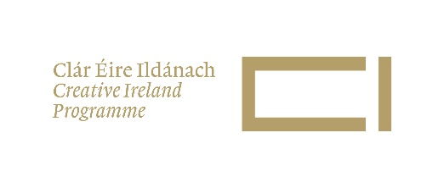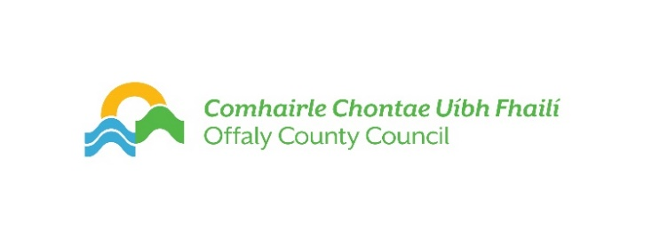

Comhairle Chontae Uíbh Fhailí
Foirm Iarratais ar Thionscadal Pobail Éire Ildánach 2024
Cuir isteach an fhaisnéis seo a leanas ina hiomláine tar éis duit an tEolas faoin Deontas a léamh – tabhair faoi deara go gcaithfear gach ceist a fhreagairt ionas go ndéanfar measúnú iomlán ar d’iarratas.

Grúpa Pobail agus teagmhálaí
Ainm an ealaíontóra
Disciplín Ealaíne
Seoladh Poist
Uimhir ghutháin/Uimhreacha gutháin
Suíomh gréasáin, más infheidhme
Ríomhphost an teagmhálaí
Gné den Oidhreacht atá le hIniúchadh
(uimhir 1 ar an mbileog eolais faoin Deontas)
Teideal an Tionscadail Bheartaithe
Sonraí an Togra
(féach uimhir 6 ar an mbileog eolais faoin Deontas)
An mbeidh an tionscadal á iniúchadh nó á sheachadadh in 2024
Tréimhse ama
Príomhdhátaí seachadta (féach uimhir 4 ar an mbileog eolais faoin deontas)
Buiséad á Lorg
(féach uimhir 3 ar an mbileog eolais faoin Deontas)
Luaigh liosta iomlán na gcostas anseo
Cuntas Bainc/ cód sórtála/
Uimhir IBAN
Uimhir Imréitigh Cánach
Naisc ghréasáin le saothar ábhartha de chuid an ealaíontóra nó an phobail

Seol ríomhphost chuig Gairm Oscailte ar Thionscadal Pobail Éire Ildánach creativeculture@offalycoco.ie (uasmhéid an ríomhphoist 10MB) faoi mheán lae Dé hAoine, 23 Feabhra 2024.

